**CSS**

**css详解：**

1. CSS是Cascading Style Sheet这个几个英文单词的缩写，翻译成中文是“层叠样式表”的意思
2. CSS能让网页制作者有效的定制、改善网页的效果，它是对HTML的补充，网页设计师曾经为无法很好的控制网页的显示效果而倍感苦恼，CSS的出现解决了这个问题
3. css实现了网页内容和页面效果的彻底分离

**css的属性赋值注意事项：**

css的属性赋值与html的不同，方法如下：

属性名：属性的值;

如果设置css的多个属性，每个属性以“;”分割

**css嵌入HTML页面的三种方式**

**三种方式：**

方式一：内联样式表

方式二：嵌入样式表(需要在head标签内写<style type="text/css"></style>)

方式三：外部样式表 link

**三种方式的优先级：**

内联样式表 > 嵌入样式表 = 外部样式表

比如说我们在一个标签中以内联样式表的方式嵌入css代码并对该标签的样式进行赋值，那么当我们想再以嵌入样式表、外部样式表的方式来改变该标签的样式是不成功的，因为内联样式表的优先级 > 嵌入样式表、外部样式表

**内联样式表：**

在我们想更改样式的标签中写入style的属性





**嵌入样式表：**

需要在<head></head>标签内写<style type="text/css">选择器{更改样式的属性}</style>

注意：不同选择器的设置改变的HTML标签不同，以下都是用HTML选择器，HTML选择器：指定了哪个标签，则改变该页面中的所有该标签的样式

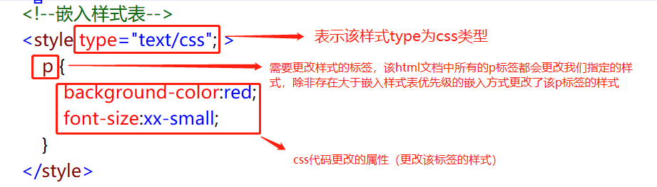

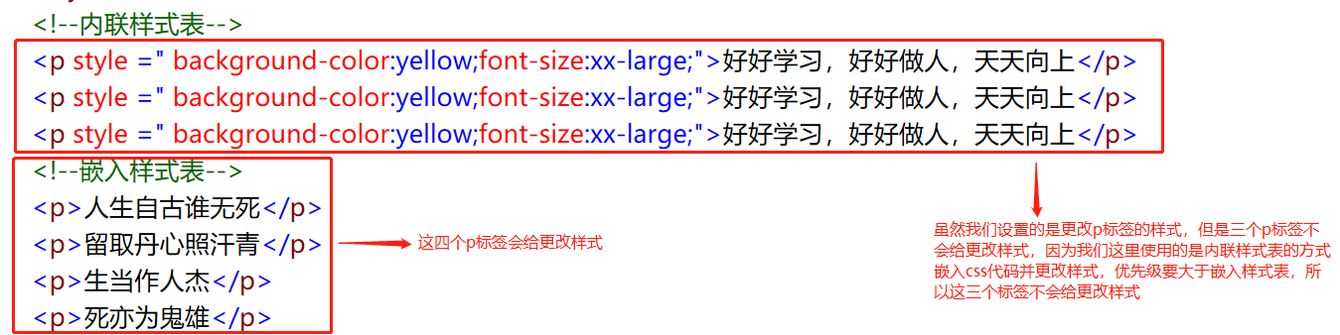

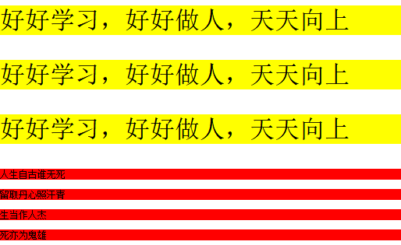

**外部样式表：**

在<head></head>标签中，通过<link/>标签引入一个已经做好的样式表文件，并采用该样式表文件所指定的选择器和更改的样式

<link/>标签的属性

1. rel ="stylesheet"
2. type ="text/css"
3. href = "样式表文件的位置"

样式表文件代码：

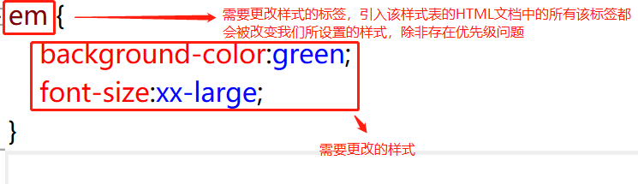

HTML文件代码：

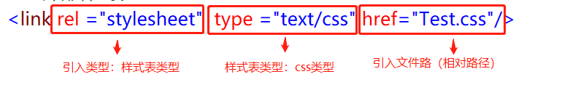

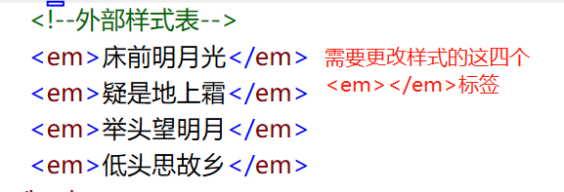



**外部样式表与嵌入样式表的优先级问题**

因为外部样式表与嵌入样式表的优先级**相同**，代码如下：

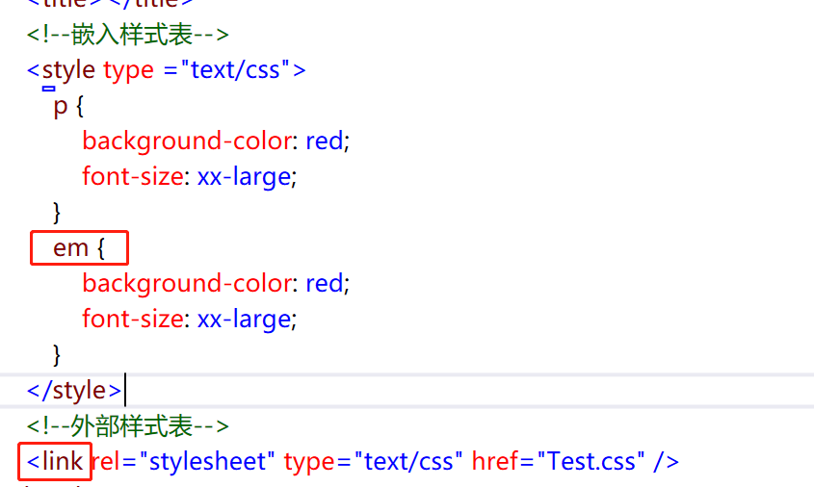

我们先通过嵌入样式表更改了<em></em>标签的颜色为红色，然后再通过外部样式表有更改了一次<em></em>标签的颜色为绿色，效果如下：



这次我们更改下两个样式表的顺序

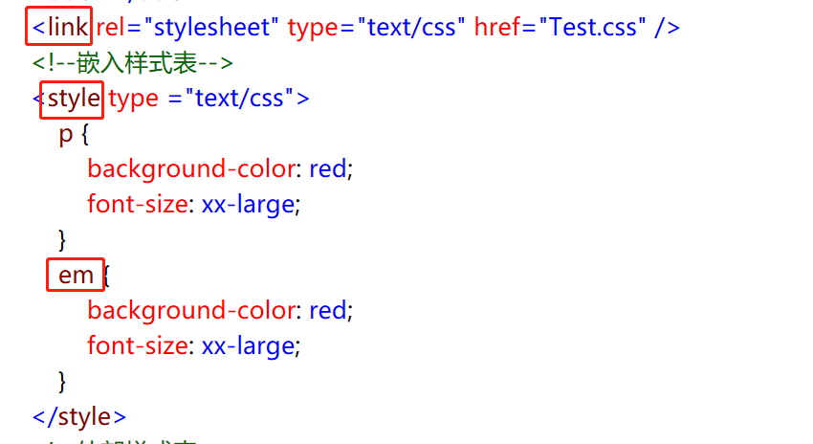

这一次我们先通过外部样式表把<em></em>标签颜色改成了绿色，然后又通过嵌入样式表把<em></em>标签颜色改为红色，由此可见这两种写入方式的优先级是相同的，只存在谁先谁后的问题



**css中的样式规则选择器：通过某种途径来获得网页中需要设置样式的标签**

1. **HTML选择器：在选择器中写想更改样式的标签，则会更改HTML网页中所有该标签的样式**
2. 选择器语法：标签名{ }
3. 优点：方便、快捷
4. 缺点：不能单一的去更改某一个标签的样式，只能够更改网页中所有该标签的样式

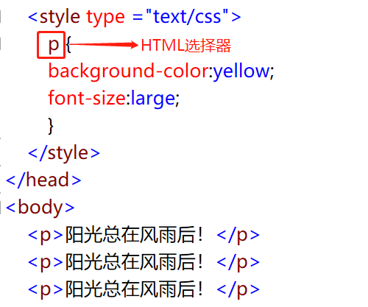

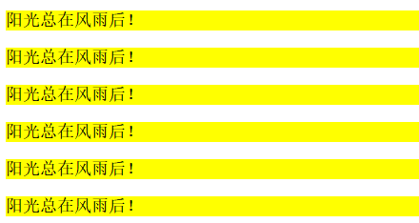

1. **class选择器：为不同的标签的class属性进行赋值、分类，在写选择器的时候我们写哪一个类，则只会更改该类的样式**
2. 选择器语法：标签名.类名{ }
3. 优点：可以改变自己分了类的标签的样式，并且分类的使用变得更加便捷、灵活性更好，解决了HTML选择器弊
4. 缺点：暂时没发现

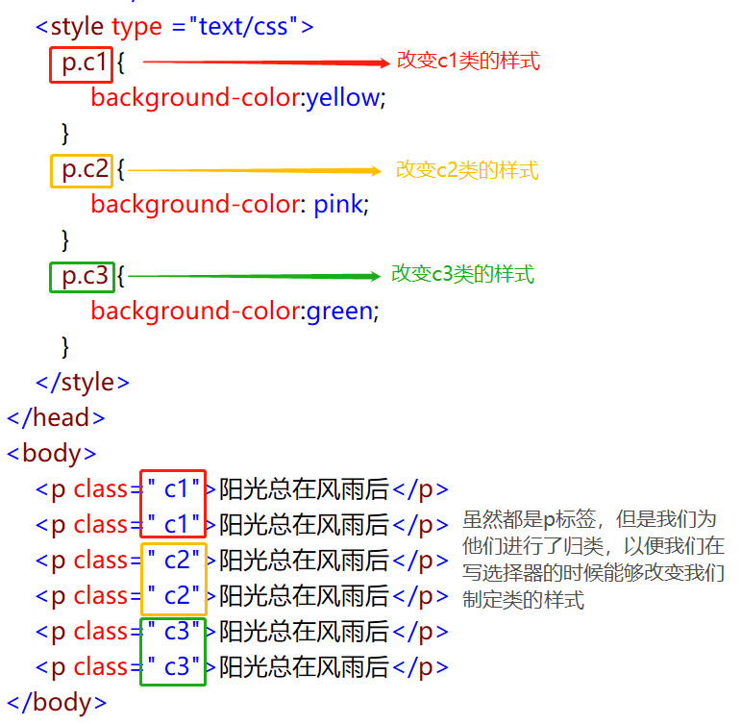

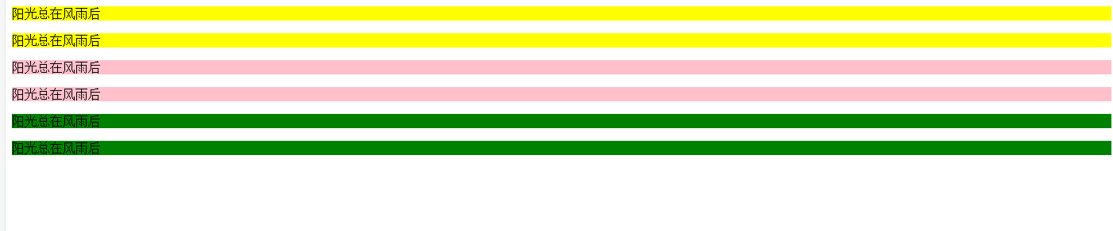

1. **ID选择器：为不同的标签指定独特的ID，在写选择器的时候我们写哪个ID，则会改变该ID的样式**
2. ID选择器语法：#ID号{ }
3. 优点：灵活性好，能够改变我们指定ID标签的样式
4. 缺点：单一性太强，语法上我们所指定的ID不能够重复，一个ID只能对应一种标签（虽然标签之间的ID能够重复且网页能够正常运行，但是语法上面不允许存在相同的ID）

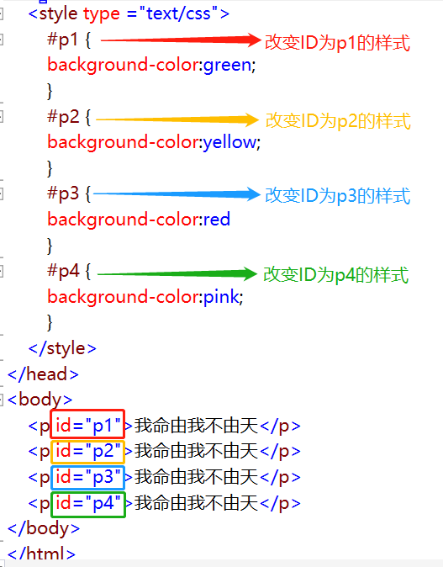

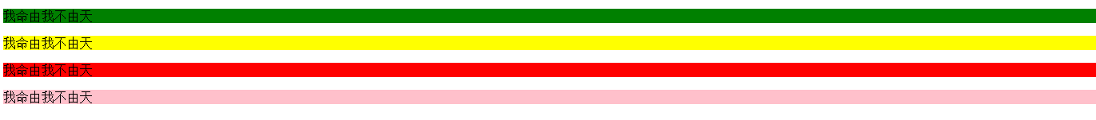

1. **关联选择器：当标签1嵌套于标签2中的时候，我们想改变标签1的样式，就能够用到关联选择器，如下图：**

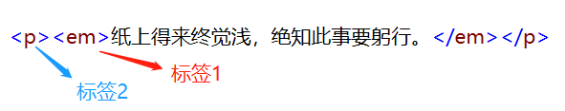

1. 关联选择器语法：标签2 标签1{ } 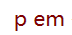
2. 优点：针对某些情况显得更加方便和快捷
3. 缺点：只能够针对某些特定情况才显得该选择器好用

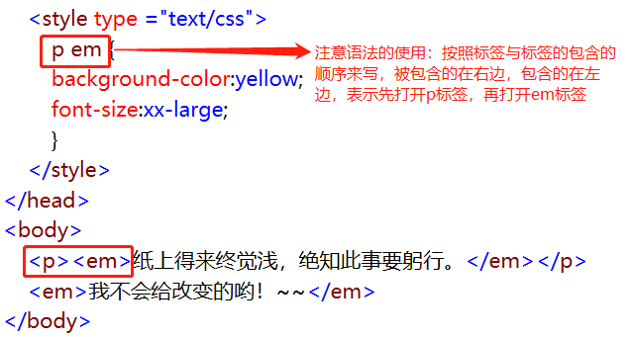

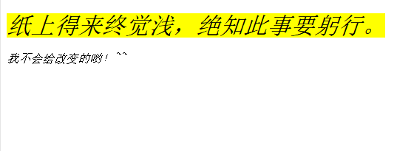

1. **组合选择器：在写选择器的时候，把需要改变样式的多个标签都写进去，并且以","分割，则会改变我们所写的标签的样式**
2. 语法：标签1,标签2,标签3,标签4,……{ }
3. 优点：方便、快捷、写起来比较随便，针对特定情况好用，如下图的h1,h2,h3,…的标签
4. 缺点：虽然写起来随便，但是单一性、针对性不强

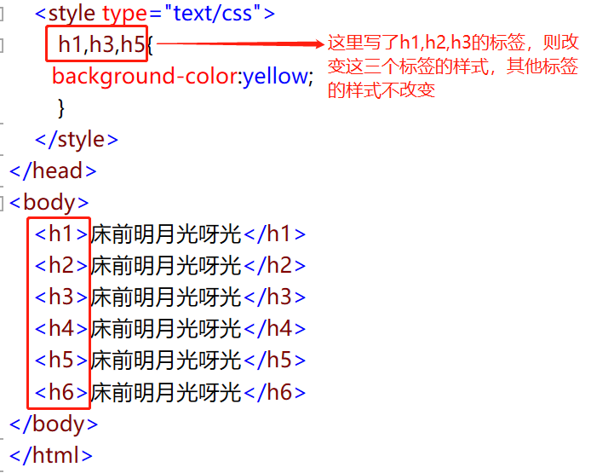

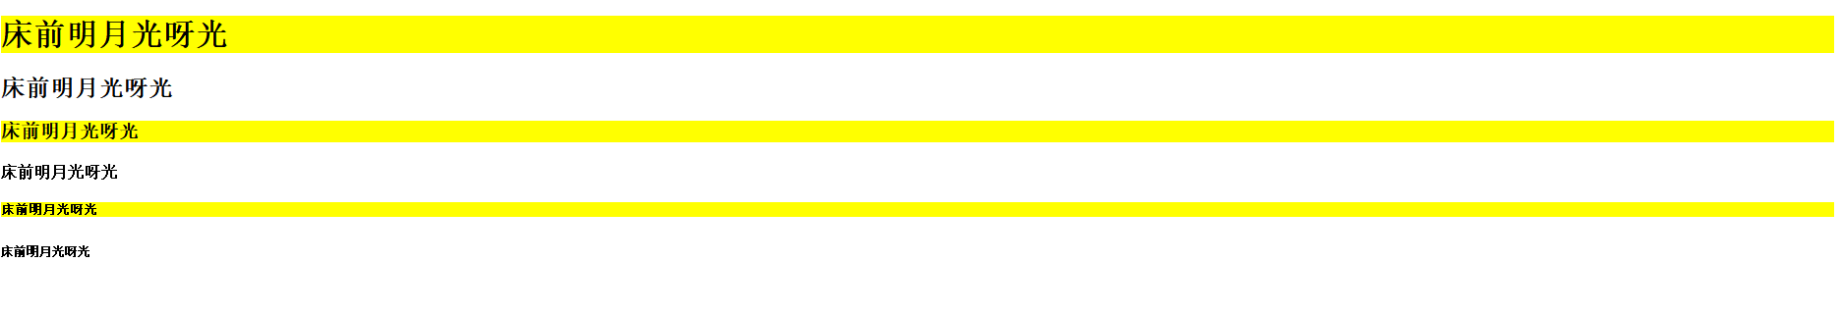

1. **伪元素选择器**

伪元素选择器的详解：

伪元素选择器是指对同一个HTML标签的各种状态和其所包括的部分内容的一种定义方式

例如：对于超链接标签(<a></a>)的正常状态(没有任何动作前)、访问过的状态、选中状态、光标移到超链接文本上的状态，对于段落的首字母和首行，都可以使用伪元素选择器来定义并且改变这些时候的样式

1. 伪元素选择器的语法： 选择器：不同时候的状态{ }
2. 优点：让标签更加的多元化、有趣，在不同状态下表现出不同的样式给客户不一样的体验，针对性强
3. 缺点：未发现

伪元素选择器不同状态时候的代码和用法：

以下所使用的选择器均为：ID选择器，以便更加了解该选择器的针对性作用

1. 选择器：active 当选中该选择器所指示的标签时的状态（一般用于<a></a>标签中）

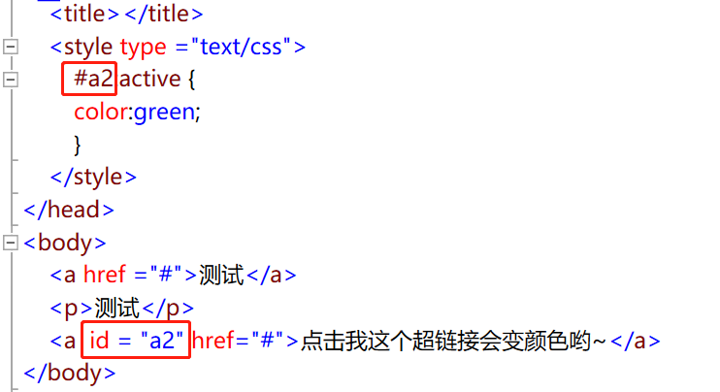

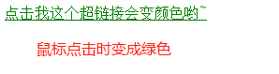

1. 选择器:hover 当光标移动到该选择器所指示的标签时的状态（一般用于<a></a>标签中）

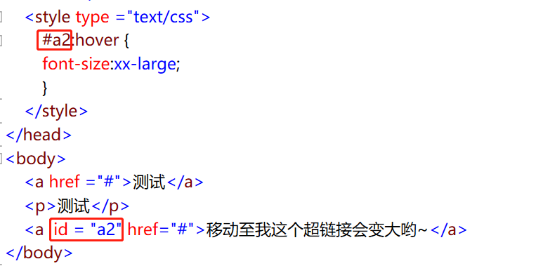

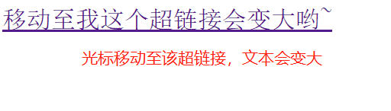

1. 选择器:link 选择器所指示的标签正常时候的状态（一般用于<a></a>标签中）

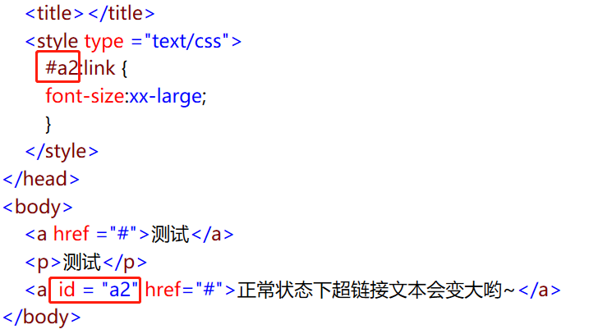

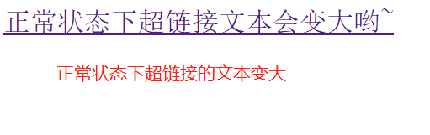

1. 选择器:visited 访问过该选择器所指示的标签时的状态（一般用于<a></a>标签中）

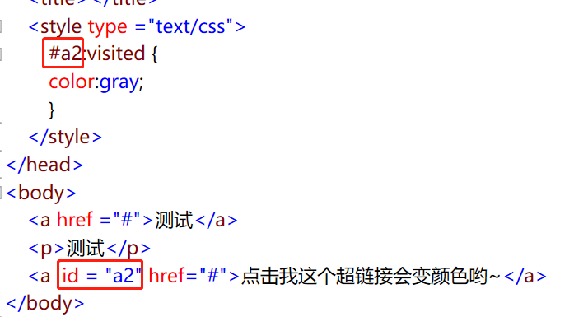

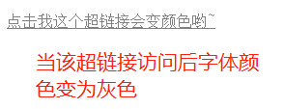

1. 选择器:first-line 选择器所指示的文本标签段落中第一行文本（一般用于文本标签中）

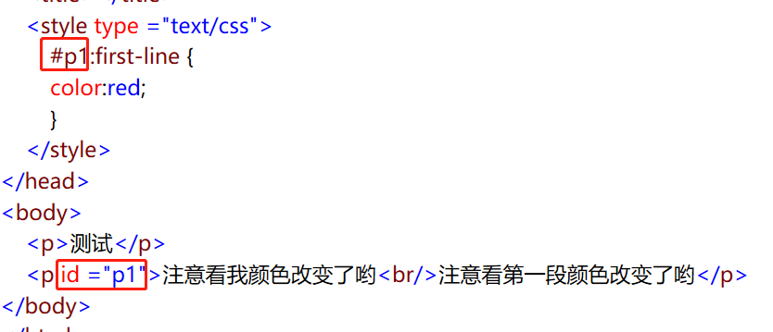

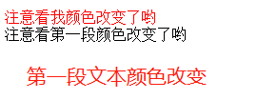

1. 选择器:first-letter 选择器所指示的文本标签段落中的第一个字符（一般用于文本标签中）

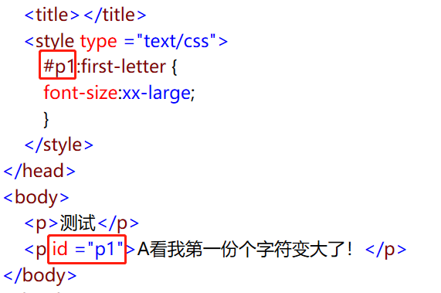

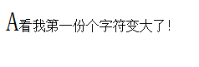

**css中的样式属性**

Css当中的属性非常多，大体上可以分为以下几类：**字体、背景、文本、位置、布局、边缘、列表**

1. **字体：字体的属性主要包括文字的字体、大小、颜色、显示效果等基本样式**
2. font-family：属性的值 （字体样式）

该属性设置字体的样式、系列

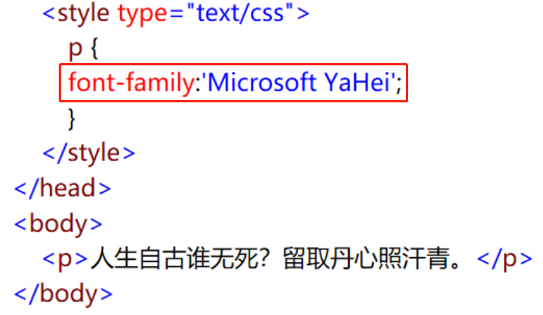

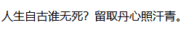

1. font-size：属性的值 （xx-small、x-small、small、medium、large、x-large、xx-large）

该属性定义文字的大小，可以使用度量单位来设置字体的大小，也可以用一个相对的字体大小，还可以使用绝对的大小标记符

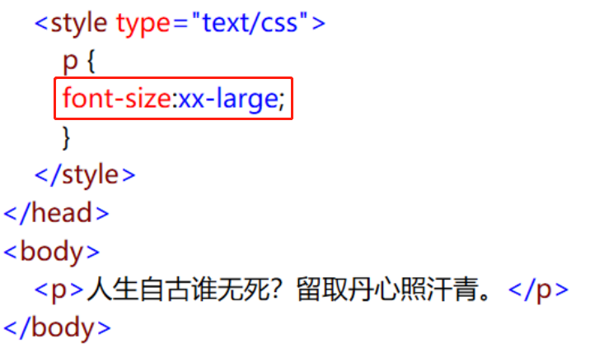

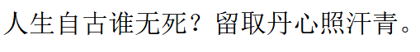

1. font-style：属性的值 （Normal正常、Italic斜体、Oblique斜体）

该属性定义字体的字形斜体等等

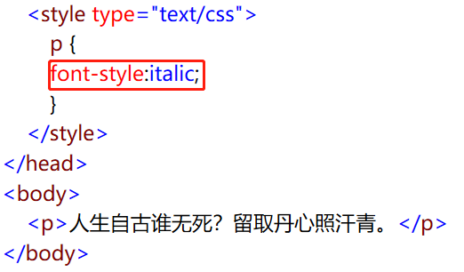

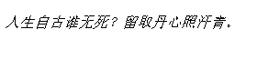

1. font-weight：属性的值 （normal、bold、bolder、lighter、100~900粗细度）

该属性定义字体的粗细、黑度或笔画粗细

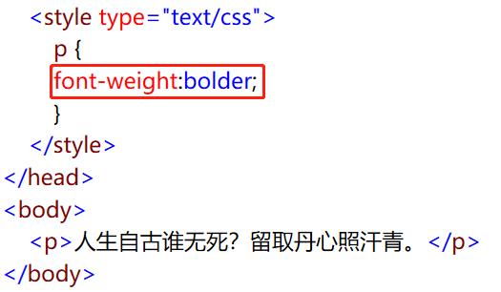

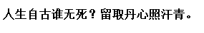

1. color：属性的值 （颜色）

该属性定义字体的颜色

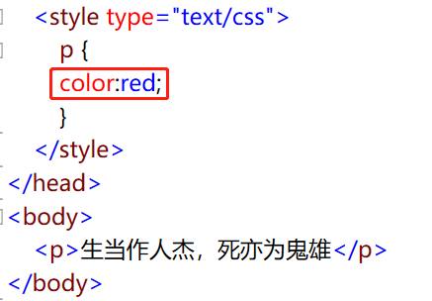

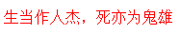

1. **背景：背景的属性包括背景颜色、背景图像、以及背景图像的控制**

以下代码都是用<div>分隔区块标签，我们把<div>标签的高度设长，让他框架来显示图片

1. background-color：属性的值 （transparent表示透明背景色）

该属性定义标签的背景颜色

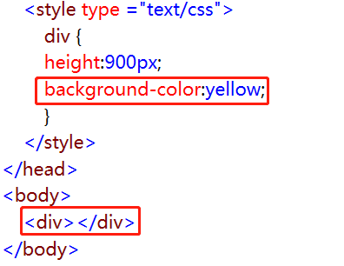

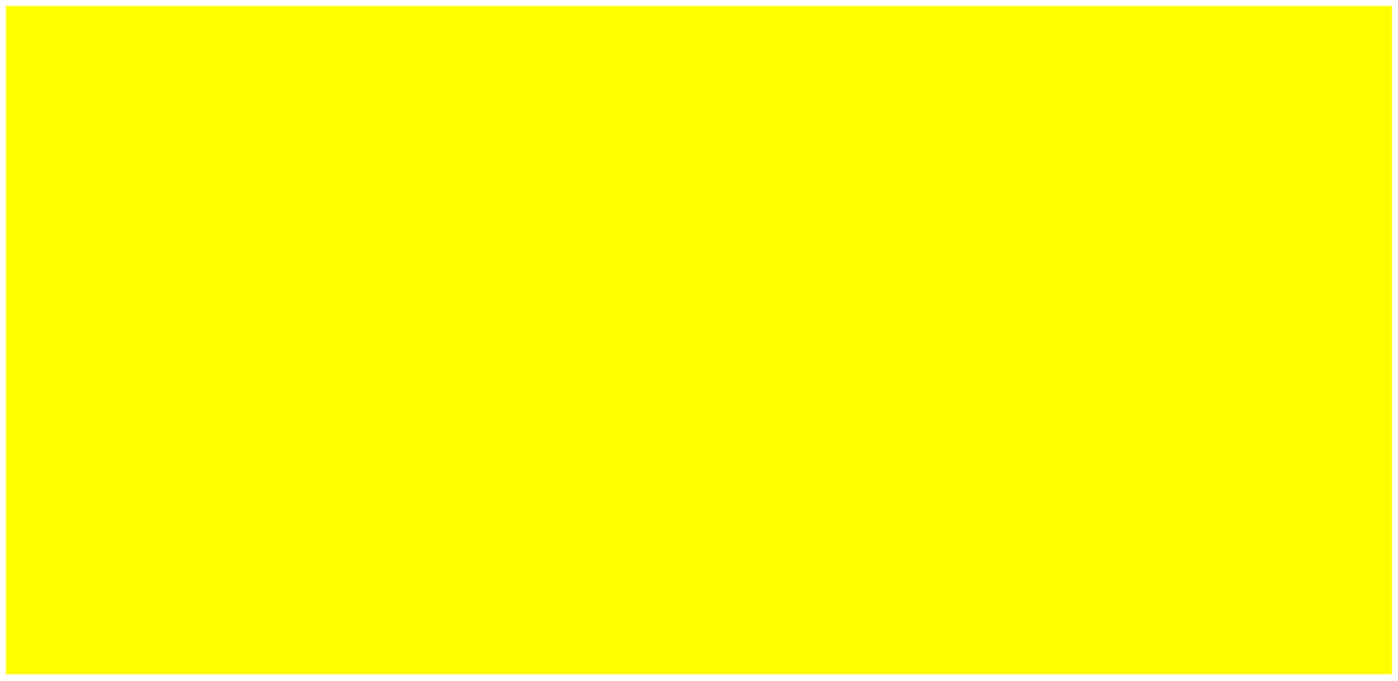

1. background-image：属性的值

该属性定义标签的背景图像，当我们想访问本地的图像的时候，属性的值=url(相对地址、绝对地址)

**需要注意：**

1. 地址的写法与一般的不同，斜线需要靠左，如：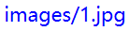

2. 所指定的背景图片的显示方式默认为重复（图片尺寸不够标签尺寸大的时候，以重复图片数量的方式来填充）

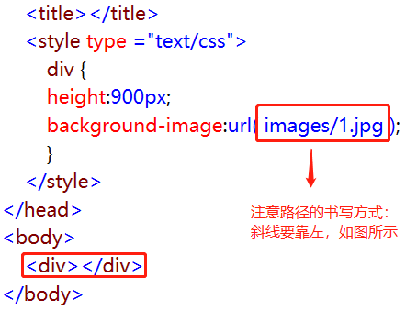

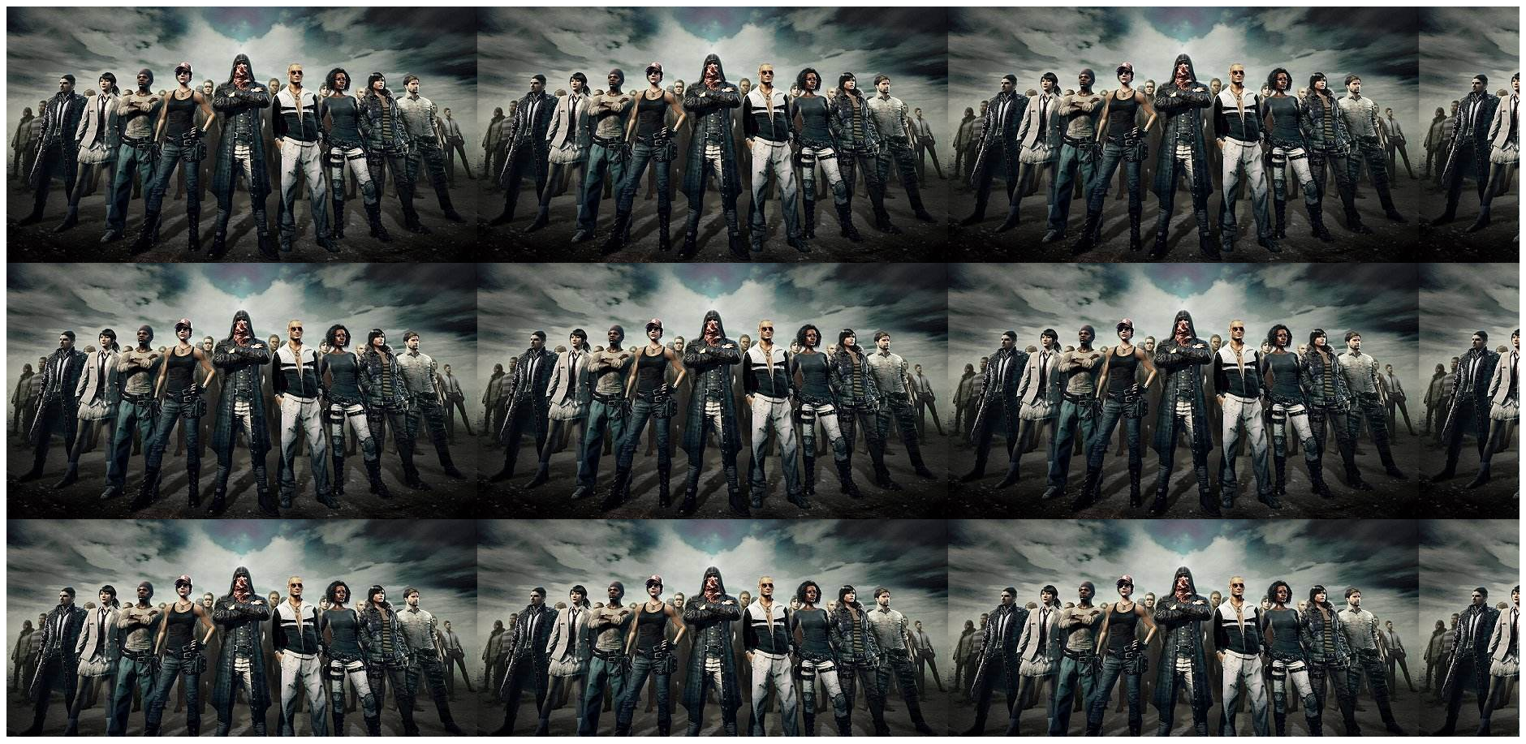

1. background-repeat：属性的值 （repeat、no-repeat、repeat-x、repeat-y）

**该属性定义图片的重复显示方式，赋值不同属性的值有不一样的效果，以下为不同属性值的显示效果：**

属性的值=repeat：图片重复显示，以重复的方式来填充整个标签所以定义的宽度和高度



属性的值=no-repeat：图片不重复显示，只显示一张

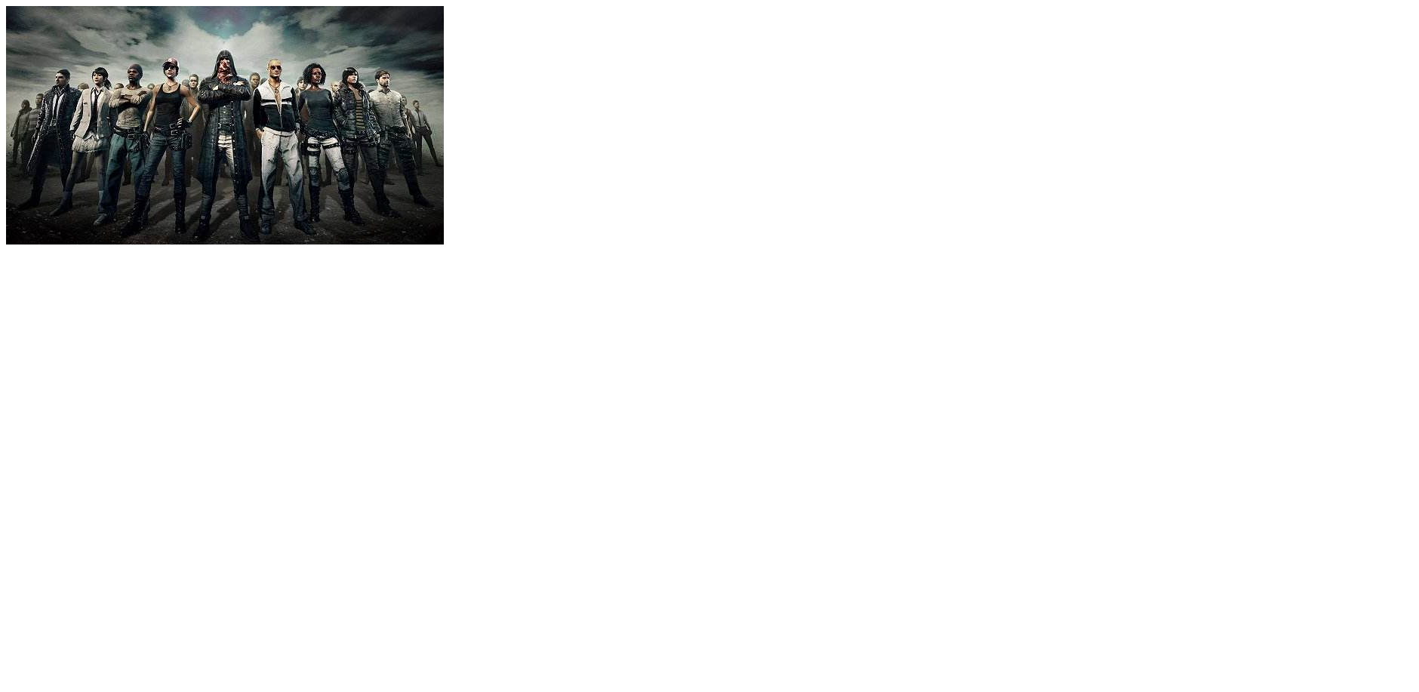

属性的值=repeat-x：图片横向重复，纵向不重复

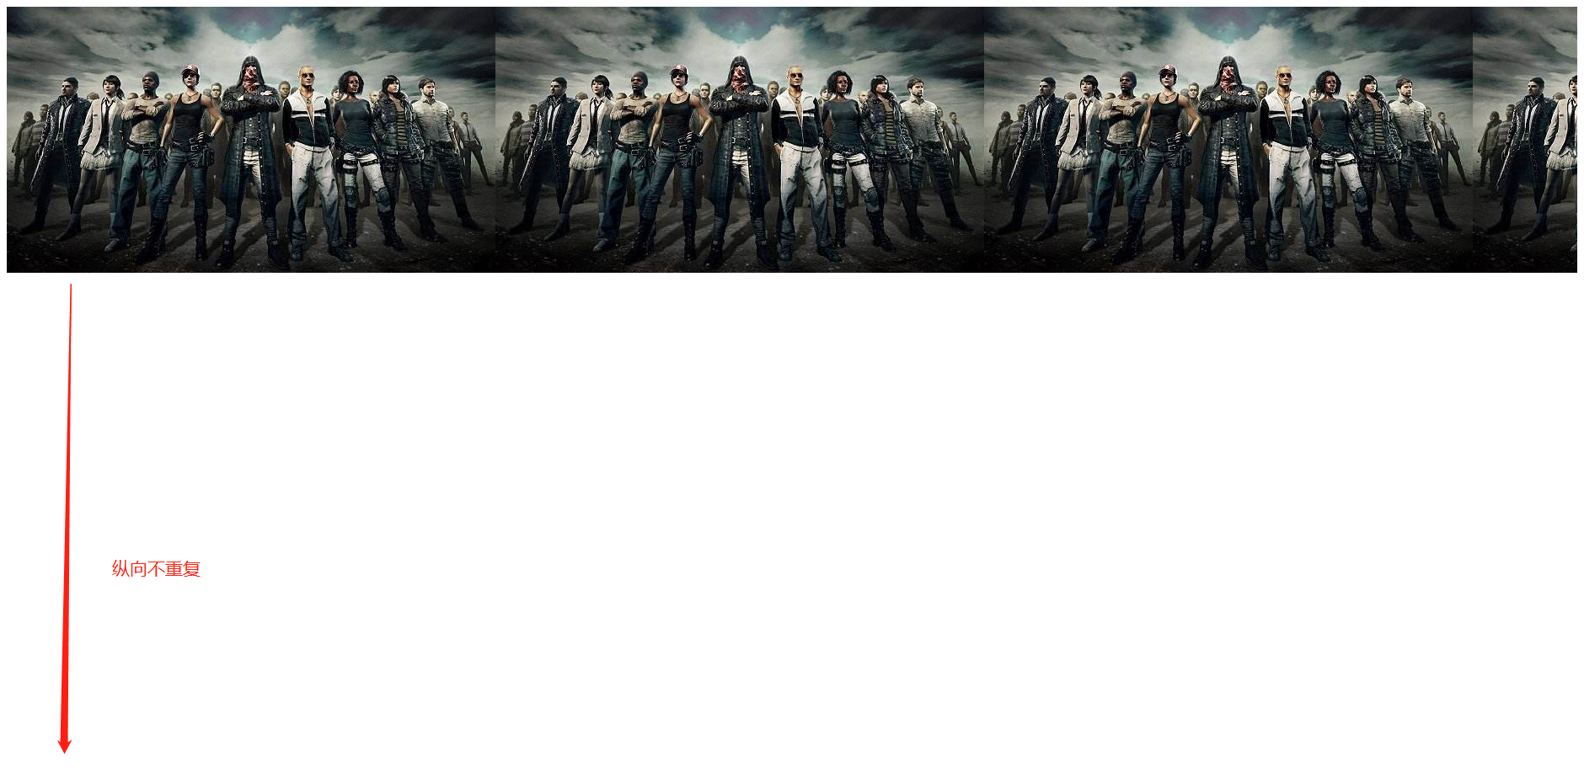

属性的值=repeat-y：图片纵向重复，横向不重复

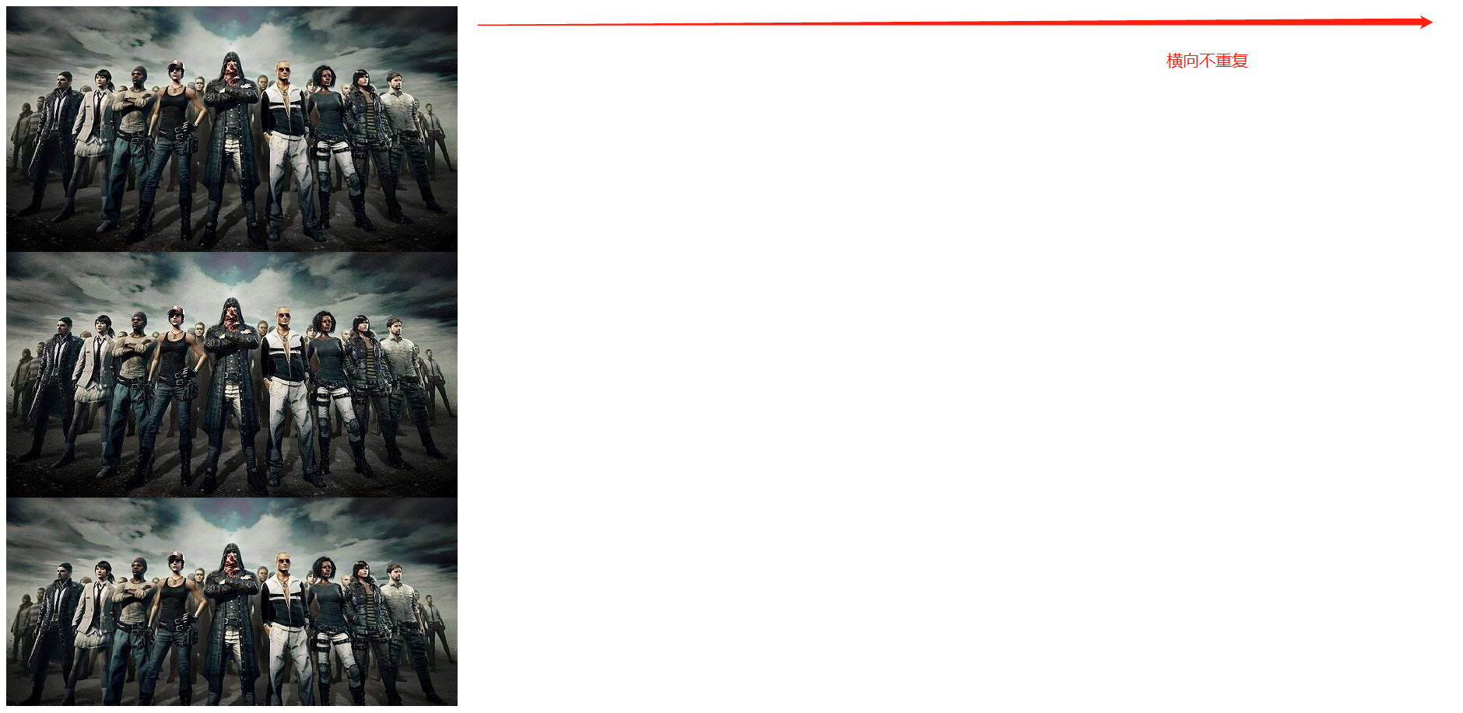

1. background-attachment：属性的值 （scroll、fixed）

**该属性设置图像是否会跟随内容的移动而移动，赋值不同的属性值会有不同的效果，以下为详解：**

属性的值=scroll：图片跟随内容的移动而移动

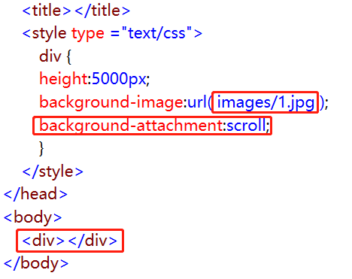



属性的值=fixed：图片不跟随内容的移动而移动，固定在了页面

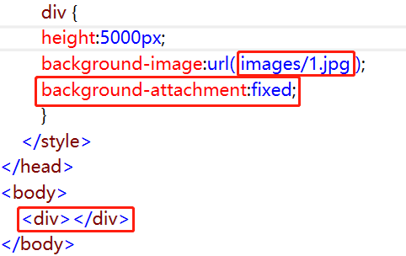



1. background-position：属性的值

该属性设置在标签中的背景图片显示的位置

**属性的值：**

left：标签框架布局的左边显示图片

right：标签框架布局的右边显示图片

center：标签框架布局的正中间显示图片

top：标签框架布局的正下方显示图片

buttom：标签框架布局的正下方显示图片

px：自定义方位，单位为px

xpx ypx：通过x和y的坐标设置标签的背景图片为图集中的指定xy轴的位置（xy轴的取值需参考第三象限的取值）

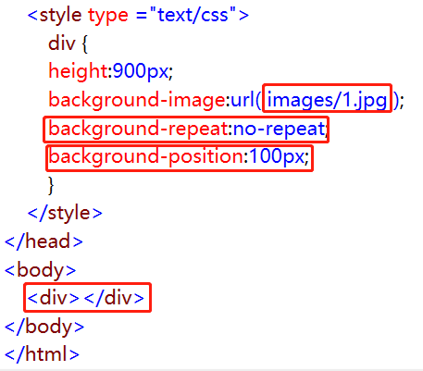

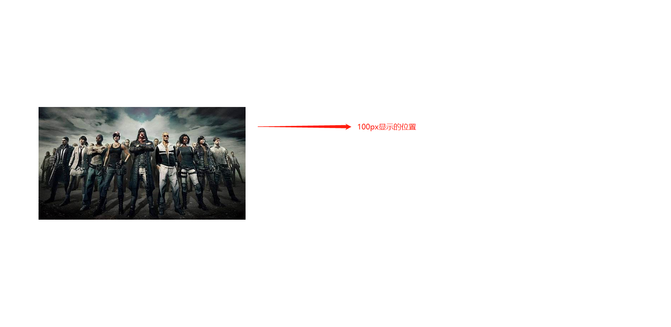

1. **文本：文本的属性包括文字间距、对齐方式、上标、下标、排列方式、首行缩进**
2. text-decoration：属性的值 （line-through删除线、overline上划线、underline下划线、none没有）

该属性定义字体的效果，字体中的下划线、上划线等等

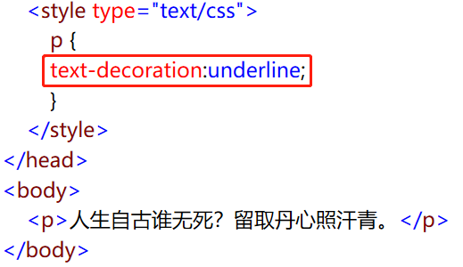

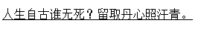

1. word-spacing：属性的值 （单位为px）

该属性设置单词之间的间距

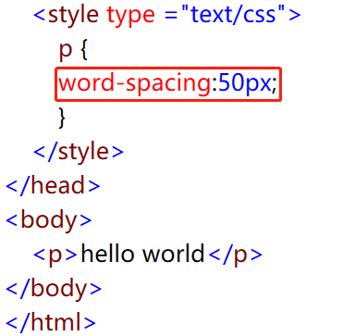

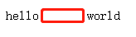

1. letter-spacing：属性的值 （单位为px）

该属性设置每个字符之间的间距

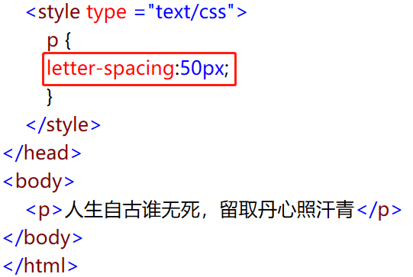



1. text-align：属性的值 （left左对齐、right右对齐、center对齐正中间、justfy）

该属性的值设置文本的水平对齐方式

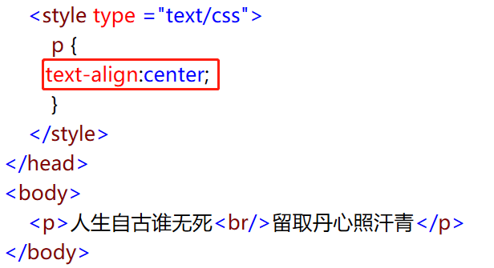

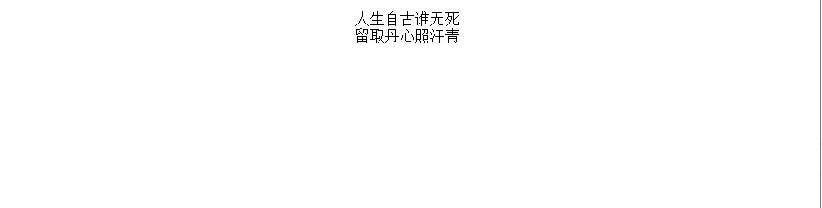

1. text-indent：属性的值 （单位为px）

该属性的值设置第一行文本缩进的值

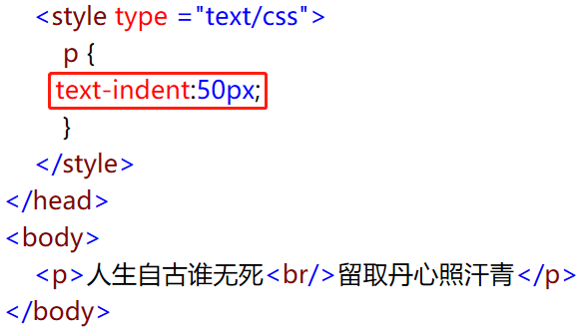

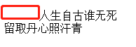

1. line-height：属性的值 （单位为px）

该属性设置每行文本所占的行高

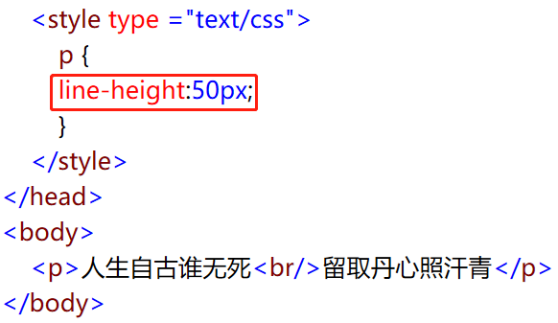

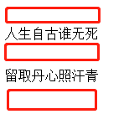

1. **float浮动：浮动属性能够让元素浮起来，并脱离文档流的排列方式**

**float属性的值：**

1. left：指定该元素向左浮动

2. right：指定该元素向右浮动

3. none：指定该元素不浮动

**浮动属性能够让元素不再由上至下的排列，下面为一些测试：**

当我们定义了三个div标签，这三个div标签按照文档流由上至下的排列顺序显示在网页上

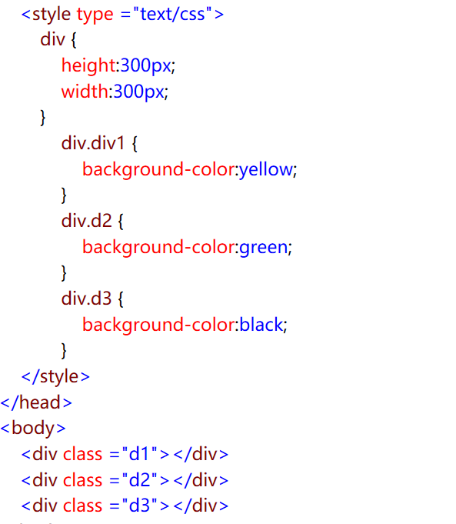

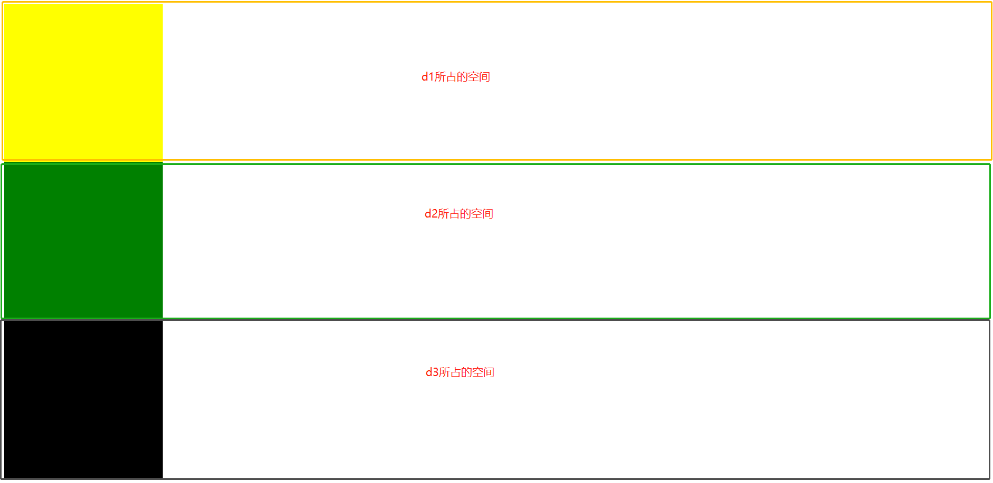

float浮动属性，顾名思义，就是让元素浮起来，使之脱离文档流由上至下的排列顺序，这时候我们设置d2的float属性为left，使d2标签浮起来，并且是向左浮动

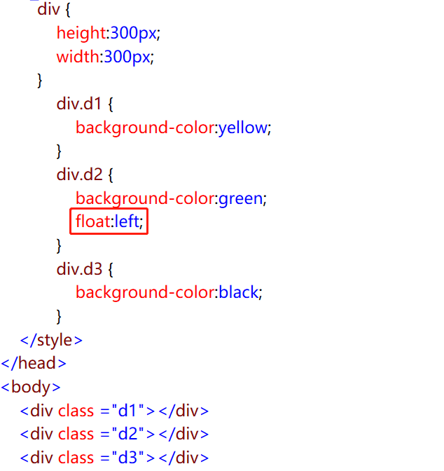

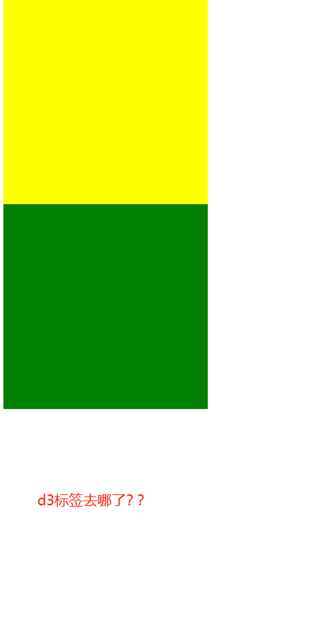

但是我们发现，d3却不见了，而d2似乎也没有浮起来，**为什么？**

因为：当我们设置了d2的float属性后，它其实是已经浮起来了，这时候d3和d1标签因为还在遵循着文档流由上至下的排列顺序，所以d3就前进了一格，也就是跟d1标签排在了一起，因为d2元素脱离了文档流并且浮起来了，所以d2标签是在页面的上面，而d3标签因为跟d1标签排在了一起，这时候它其实是在d2元素的下面，只是给盖住了没看到，由此可见，**当一个元素浮起来后，如果紧挨着他下面的元素们（如d3）还在遵循着文档流的排列方式，也就是没有设置这些元素为浮动的，那么它们就会前进一格**，那么我们就把d3标签也设置为浮动，我们来看看效果

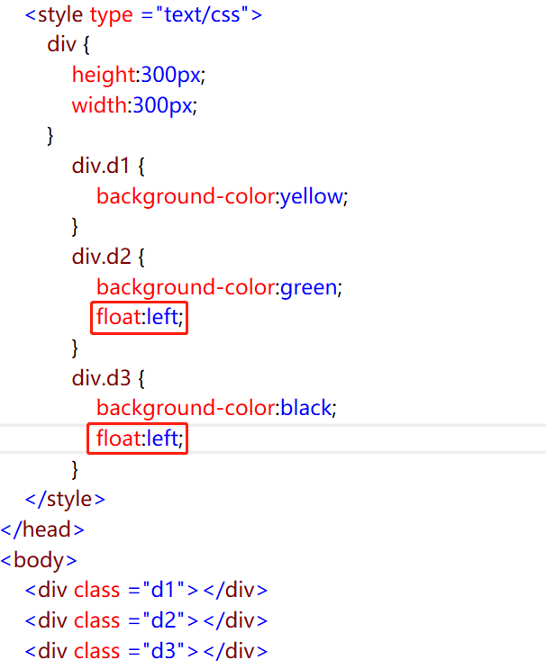

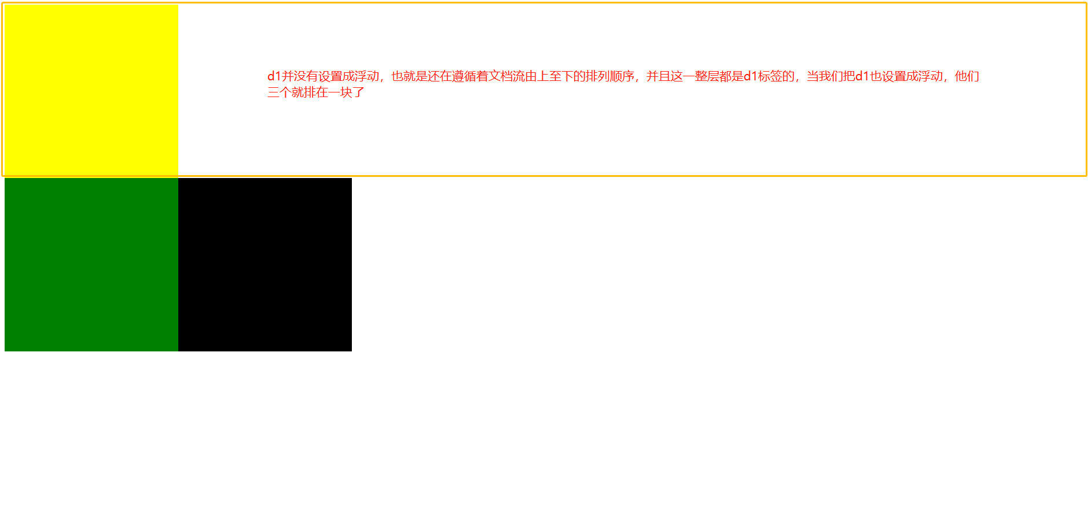

**总结：浮动元素之后的（d3）元素将围绕着他，之前的（d1）元素将不受影响**

1. **位置：位置属性就是指定元素的位置，让元素脱离文档流的方式排列**
2. position：属性的值（absolute绝对定位、fixed固定位置、relative相对定位、static无特殊定位）

该属性设置元素的定位方式

1. 改变元素位置的前提必须要对position属性进行赋值，否则无法脱离文档流指定元素的定位方式
2. 每个元素的默认定位方式为static
3. 属性的值=fixed，该元素则固定在窗口，拖动页面滚动条元素也不会移动（类似网页右下方烦人的广告）
4. 属性的值=absolute，该元素则写哪定哪，拖动页面滚动条元素会移动
5. top、bottom、left、right：属性的值（单位为px）

该属性设置元素定位的方向距离，单位为px

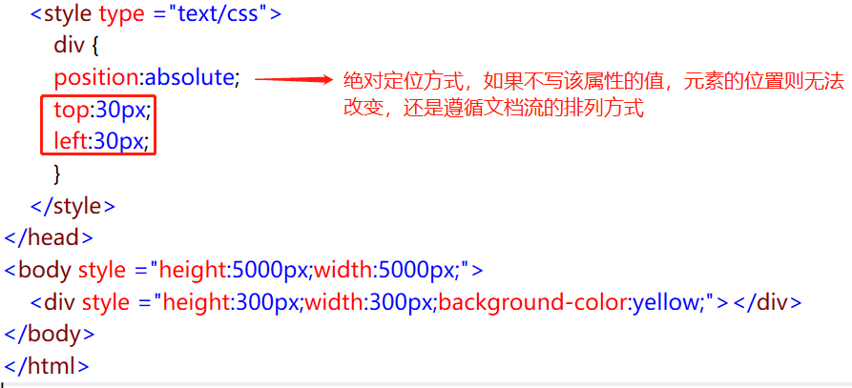

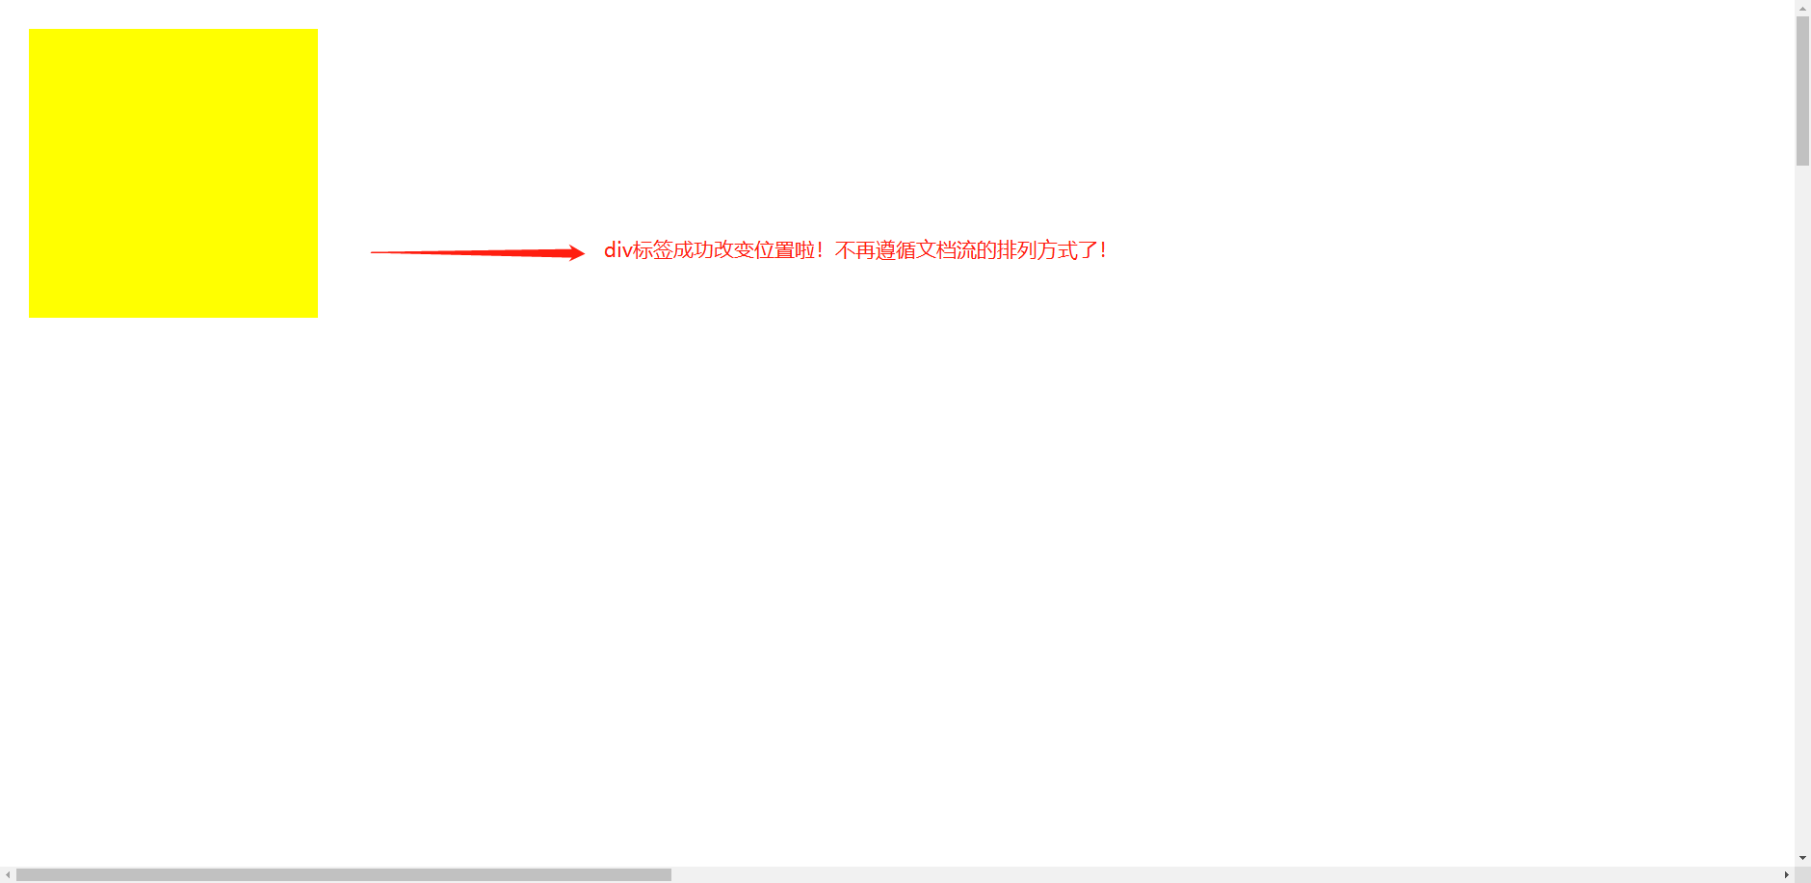

1. width、height：属性的值 （单位为px）

该属性设置元素的宽度和高度，不用写定位方式的属性也能改变元素的宽度和高度，单位为px

1. z-index：属性的值 （单位为number）

当多个元素层叠在一块的时候，我们能够通过该属性的值改变元素的层叠顺序，我们在每个能够改变位置的元素里面给他的z-index属性赋值，单位为number，number的值越大，则该元素显示在越前面

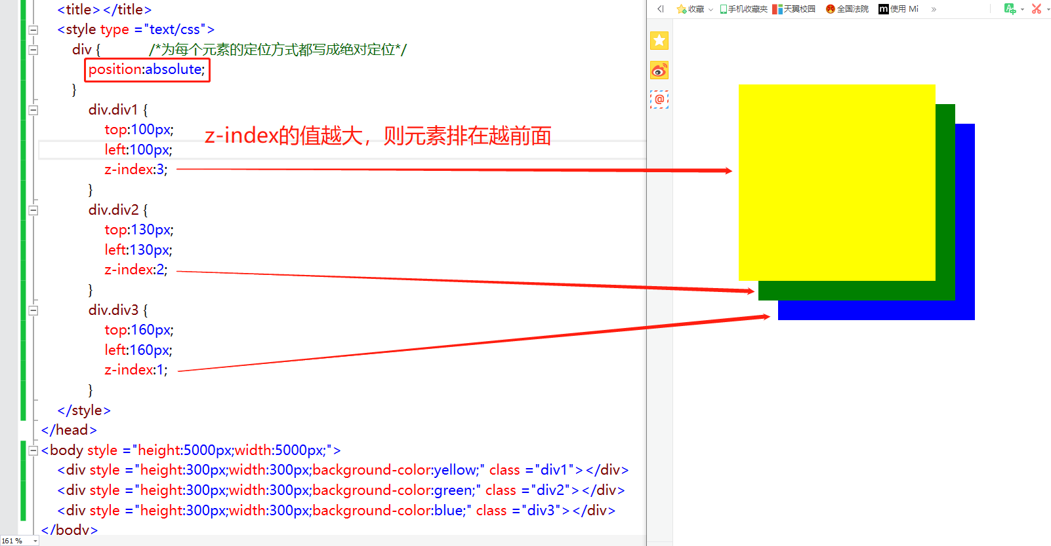

1. **盒子（元素、标签）：盒子属性指定了盒子内边距、盒子外边距、盒子的边框的属性**

**盒子的组成部分：**



**Padding盒子内边距：控制盒子里的内容与盒子边框之间的间距**

1. padding-top、padding-right、padding-bottom、padding-left：属性的值（单位为px）

该属性控制盒子内的内容与盒子之间的上、右、下、左的距离，单位为px

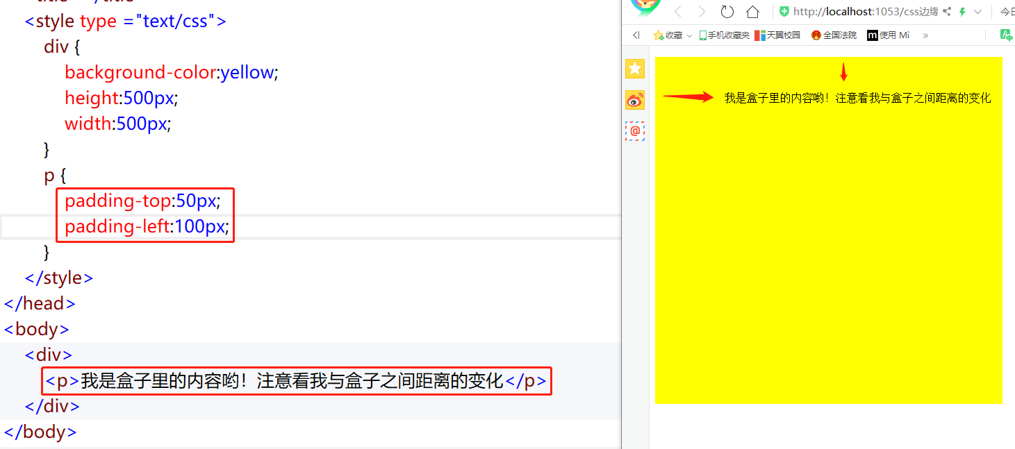

注意：这里变化的位置只是文本内容在p标签中的位置，这里其实是有两个盒子，一个盒子是div，一个盒子是p，我们这里改变的只是文本在p标签中的上、左位置，原因是我们在p标签中写的padding的属性，如果我们直接写在div中，则是改变整个p标签在div中的位置

1. padding：属性的值 （单位为px）

该属性为padding的上右下左属性值的简写，可以写4个属性值也可以写一个，当我们写四个属性值的时候对应的位置分别为：上、右、下、左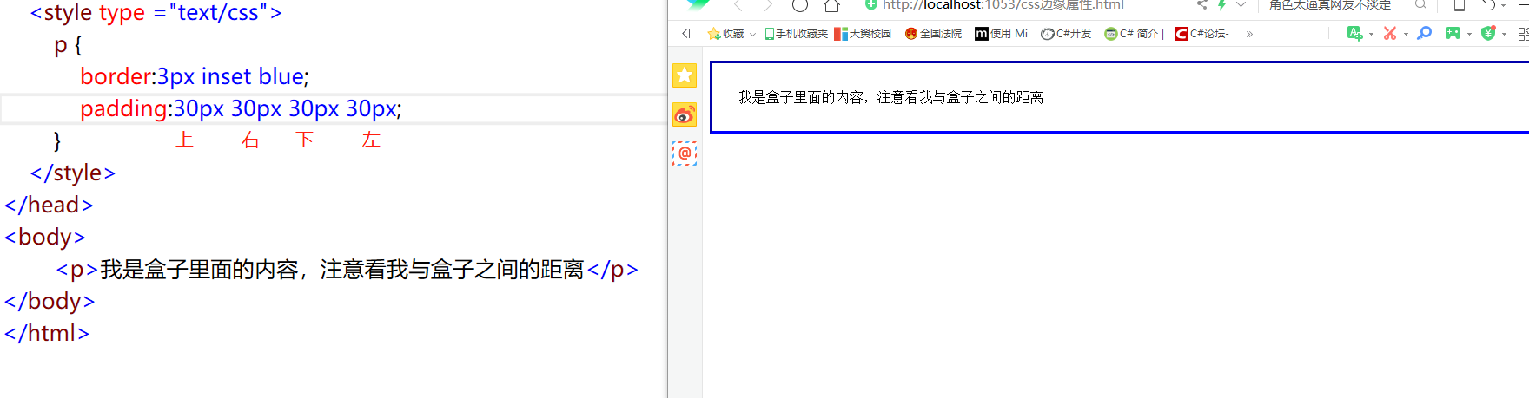

**margin盒子外边距：控制盒子与盒子之间的间距**

1. margin-top、margin-right、margin-bottom、margin-left：属性的值（单位为px）

该属性控制盒子与盒子之间的上、右、下、左的距离，单位为px

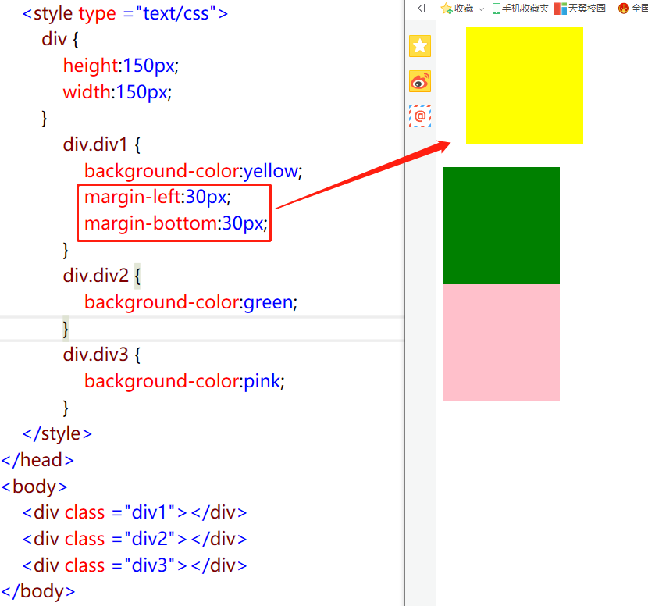

1. margin：属性的值 （单位为px）

该属性为margin的上右下左属性值的简写，可以写4个属性值也可以写一个，当我们写四个属性值的时候对应的位置分别为：上、右、下、左

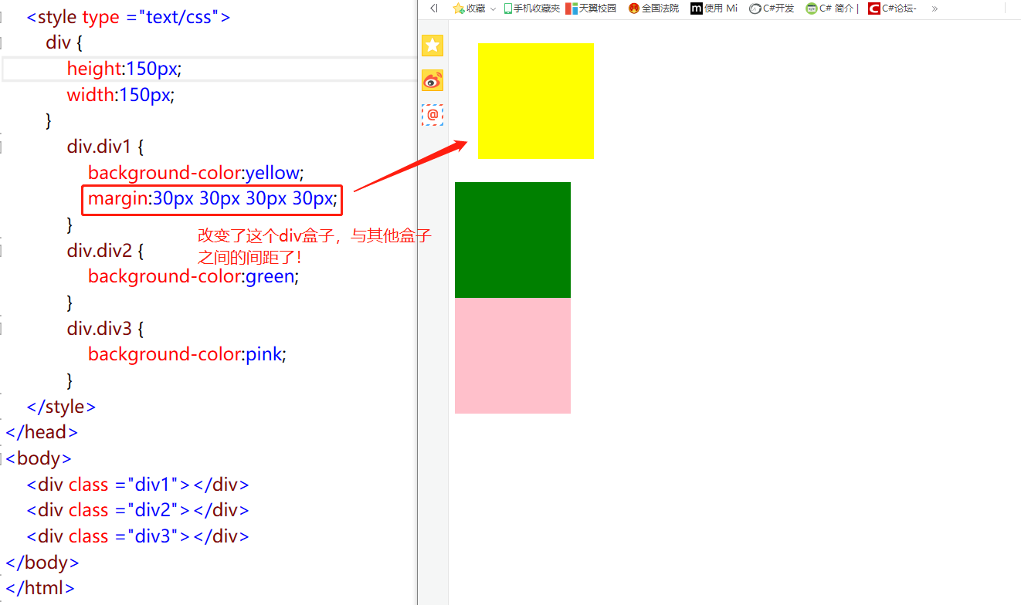

**border盒子边框：控制盒子的边框**

1. border-style：属性的值 （盒子边框的style）

该属性设置盒子边框的样式

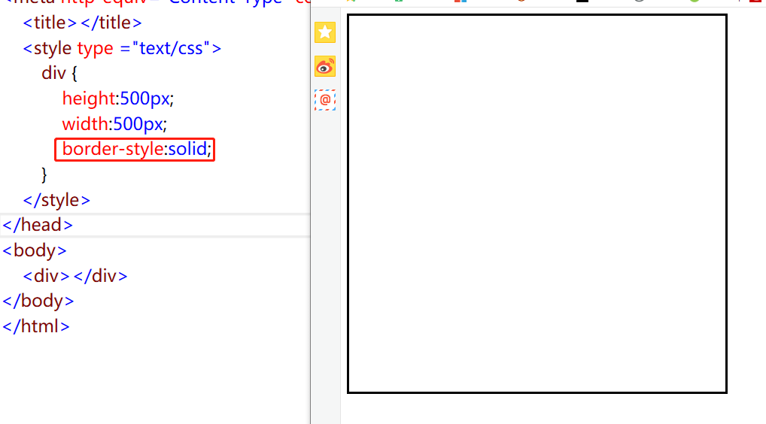

1. border-width：属性的值 （thin细、medium中、thick粗、自定义px）

该属性控制盒子边框的宽度

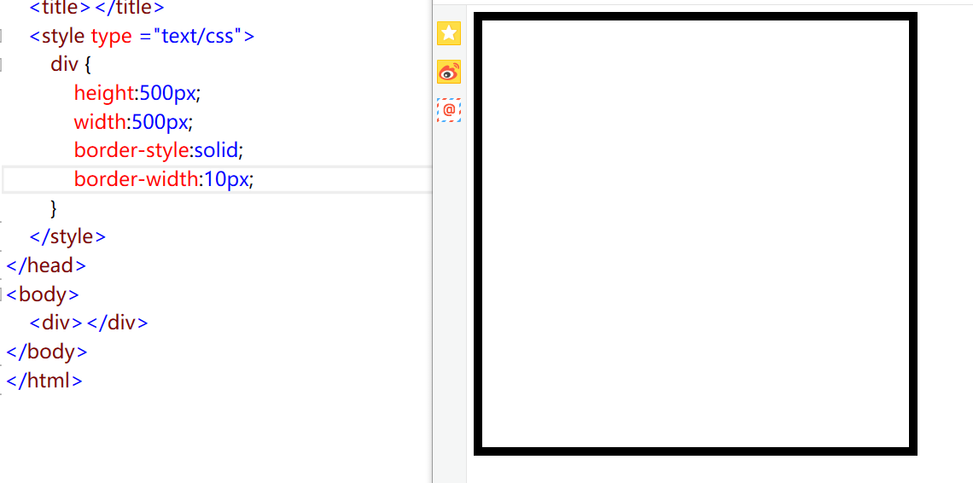

1. border-color：属性的值 （颜色）

该属性控制盒子边框的颜色  
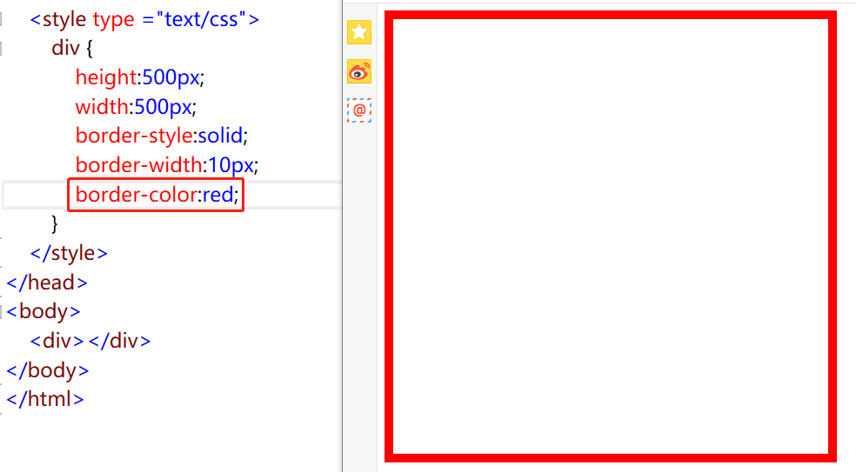

1. border：属性的值 （盒子边框的宽度、样式、颜色）

该属性为属性1 2 3的缩写，属性的值写：盒子边框的宽度、样式、颜色

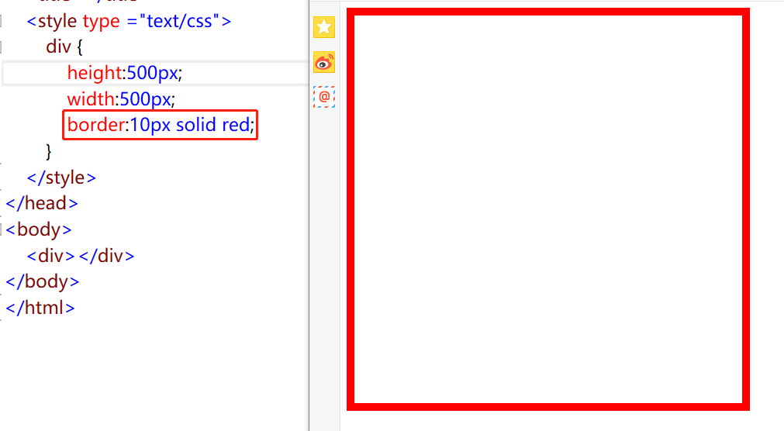

1. **布局：布局属性能够让，区域块的标签当成是文本处理方式、文本标签能够变成区域块的处理方式**
2. display：属性的值 （inline区域块标签当成文本方式处理、block文本标签当成区域块处理）

**属性的值=inline**

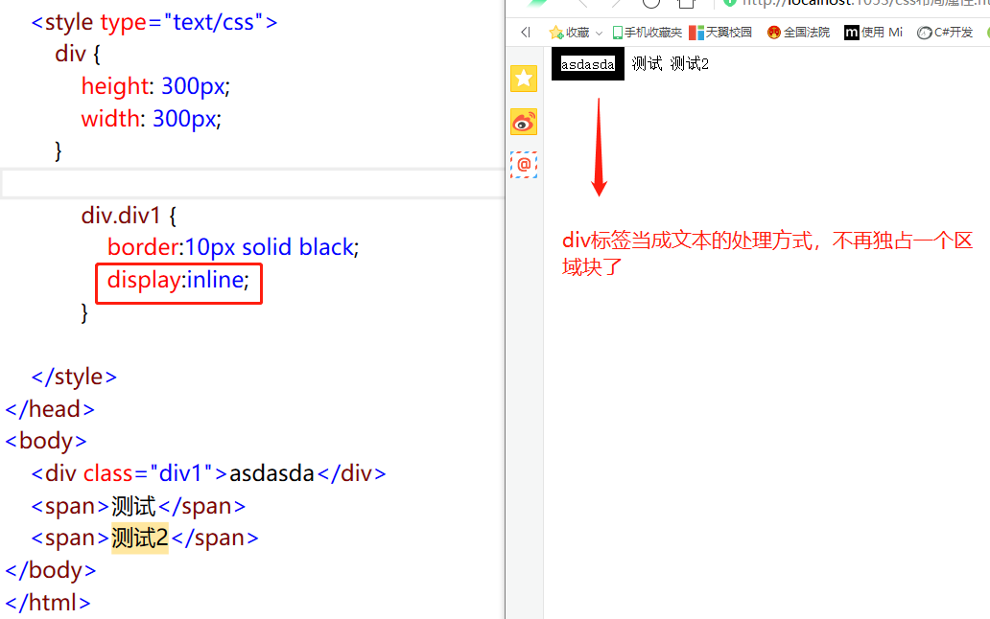

**属性的值=block**

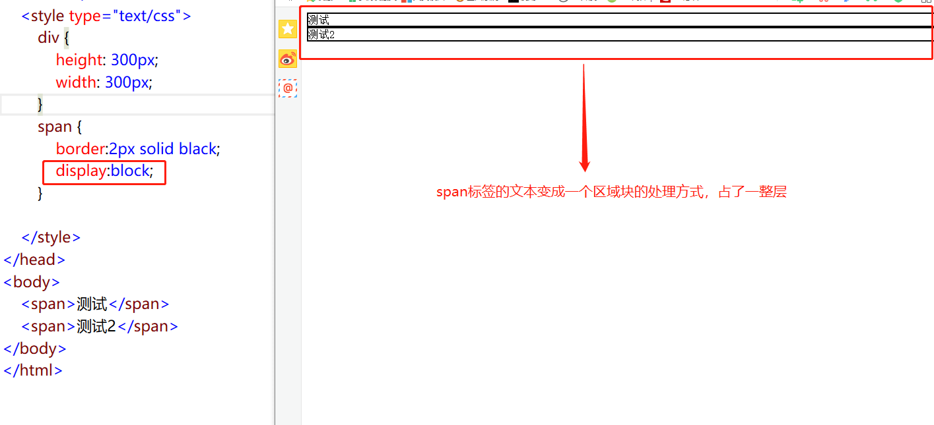

**属性的值=none隐藏 / block不隐藏**

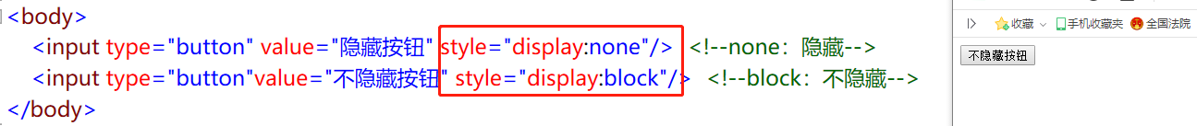

1. **一些零碎的属性**
2. vertical-align：属性的值 （top、bottom、center…）

该属性设置文本与图片、<input/>控件等元素的对齐方式

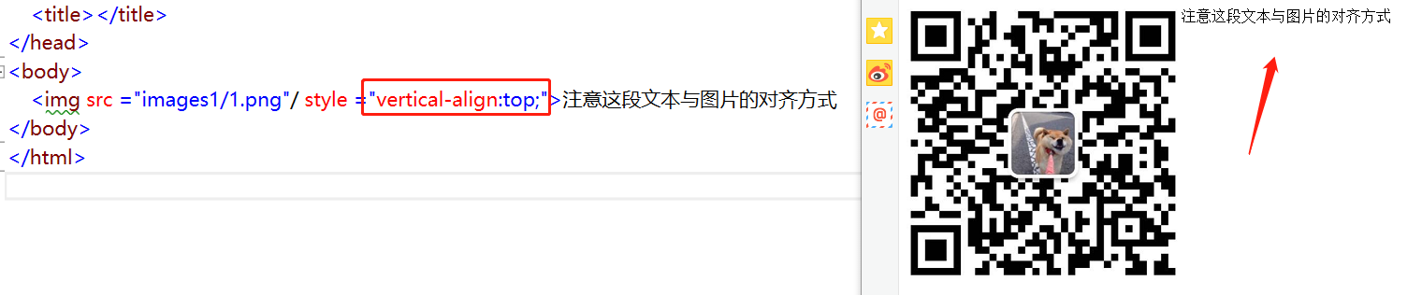

1. list-style-type：属性的值 （列表的样式，none为无索引）

该属性设置列表索引的样式

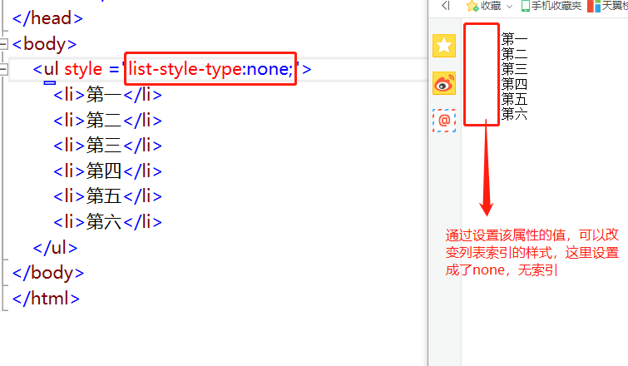

1. cursor：属性的值

该属性用于设置当鼠标移动至元素的时候，鼠标的外观状态

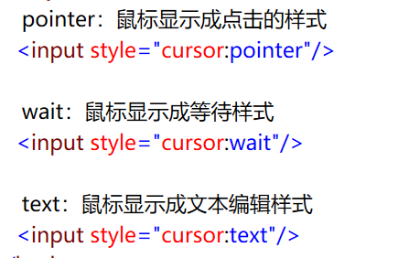

1. opacity：属性的值（0~1）

该属性用于设置元素的不透明度，值为0~1区间，0为透明，1为不透明

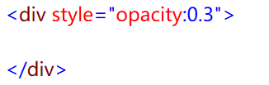

1. clear：属性的值

该属性用于规定当前元素的 左边/右边 不允许出现其他正在浮动(float)的元素，会使设置当前属性元素的上外边框边界刚好在该边上浮动元素的下外边距边界之下

